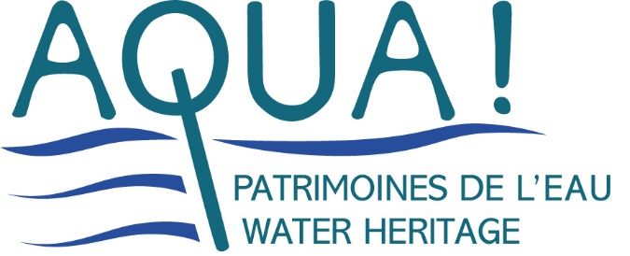

CONSULTATION PUBLIQUE – France
Ouverte du 27 janvier – 27 avril 2025

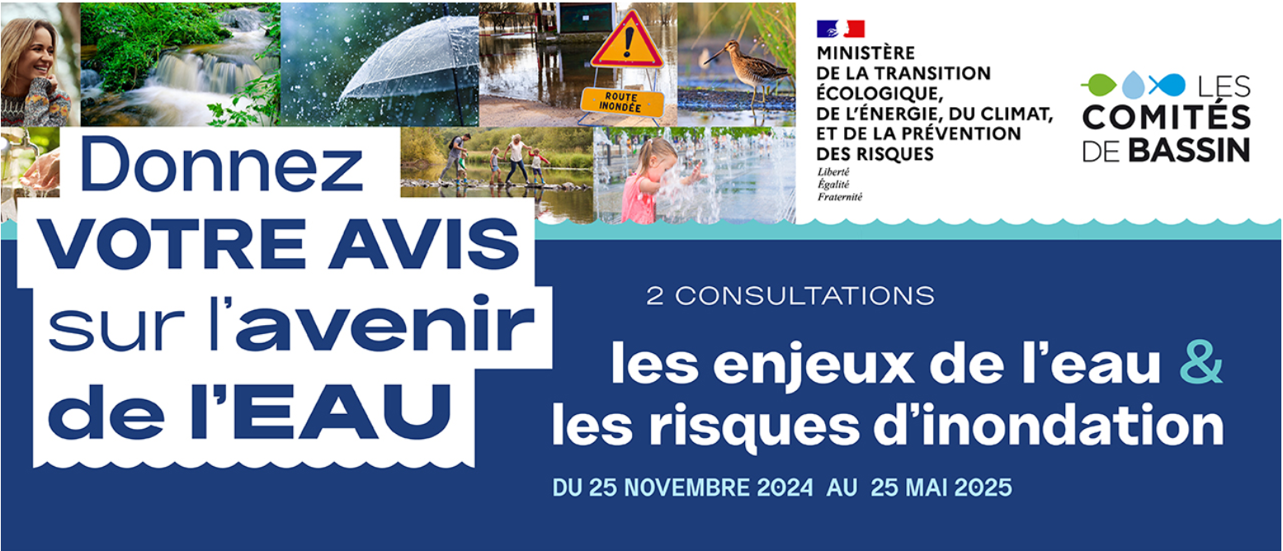

AQUA souhaite porter la voix des « citoyens de l’eau » engagés sur leurs territoires, de manière coordonnée, sur l’ensemble des bassins hydrographiques de France métropolitaine.
En effet, même si les problématiques sont très différentes selon les petits ou grands bassins de notre pays, AQUA souhaite démontrer l’importance d’impliquer les collectifs de citoyens et riverains engagés, dans la construction des politiques publiques de gestion de l’eau.
Nombreuses sont les associations, collectivités territoriales, ou autres dynamiques collectives riveraines… qui portent dans leurs statuts ou leurs objectifs une meilleure gestion de la ressource en eau, en tant que patrimoine commun.
Trop peu écoutées malgré les outils de gouvernance en place, AQUA propose de leur donner une parole libre dans le cadre de cette consultation, en prenant en compte les enjeux propres à chaque bassin et territoire d’eau, identifiés par les agences de l’eau, mais néanmoins dans un format moins contraint que les outils disponibles en ligne.
Cette démarche participe d’une confrontation du cadre politique, réglementaire, administratif et financier avec des retours d’expérience de terrain et des expertises d’usage.
Bien sûr AQUA encourage chaque structure et chaque citoyen à répondre également à cette consultation de manière individuelle, suivant ce lien
https://consultationdupublic-sdage-pgri.eaufrance.fr/
RHIN-MEUSE
Les enjeux identifiés par l’Agence de l’eau sur le bassin hydrographique Rhin-Meuse au regard du Schéma d’Aménagement et de Gestion des Eaux (4e SDAGE 2028-2033), révisé tous les 6 ans, et du futur Plan de Gestion des Risques Inondation, sont les suivants :
Gestion de l’eau :
Climat : s'adapter au changement climatique, une nécessité et une urgence
Biodiversité : préserver la diversité des espèces et les milieux aquatiques, notre assurance vie pour demain
Santé : réduire la présence des substances toxiques pour une eau de qualité et un environnement préservé
Ressource : économiser l'eau et concilier les usages, pour une eau disponible à long terme
Urbanisme : repenser la place de l'eau au cœur de notre territoire, pour agir sur le cadre de vie
Mémoire : s'approprier notre histoire pour mieux appréhender l'avenir de l'eau
International : poursuivre la coopération sur l'eau, pour une gestion qui ne connait pas de frontières

Gestion des risques inondation :
Changement climatique, un enjeu chapeautant tous les autres : il est nécessaire et urgent d’agir !
Sécurité et santé des personnes : assurer la protection des populations, anticiper et atténuer les conséquences sanitaires des inondations
Nature et biodiversité : préserver et restaurer les fonctionnalités des milieux pour ralentir les écoulements et diminuer les conséquences dommageables des inondations
Territoires : intégrer les risques dans l’aménagement pour des territoires moins vulnérables et non générateurs d’aggravations pour l’aval
Mémoire : connaitre et capitaliser les évènements passés pour mieux vivre avec les crues, prendre en compte les activités historiques du bassin
International : développer la coopération sur l’eau, pour une gestion des inondations qui ne connait pas de frontières

1. Quel est votre engagement en tant qu’individu ou organisation « citoyenne de l’eau » ?
2. Quelle est l’échelle du territoire sur lequel vous êtes impliqué ?
3. Quelle est votre contribution au regard des enjeux de l’eau identifiés par l’Agence de l’eau ?
4. Réaction aux politiques passées, en cours, et prévues
5. Propositions de changements ou d’adaptations de mesures existantes et prévues
6. Retours d’expérience notables sur votre territoire (positifs et / ou négatifs)

Merci de renvoyer ce document complété à contact@aqua-asso.eu avant le 27 avril 2025.
Pour toute question, vous pouvez également nous contacter à cette adresse mail.
Merci pour votre implication !

